C++ 퀴즈 (2023-01-18)

오늘 코드는 C++ 17 이상에서 실행해야 함(string_view)

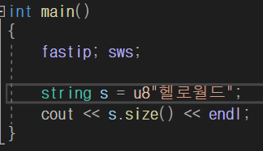

1. 다음 코드의 출력 결과와 그 이유는?

12

이유: UTF-8로 인코딩 한 방식이며 UTF-8로 인코딩 방식은 문자들에 최소 1byte부터 4byte까지 지정하는데 한글의 경우 전부 3bye로 표현되므로 3 x 4 = 12이다.

1. 다음 코드의 출력 결과와 그 이유는?

4

이유: UTF-16 인코딩 방식은 2byte로 인코딩 되며 모든 문자들이 원소 1개 만큼씩 사용하므로 문자열의 길이와 size() 값이 같다.

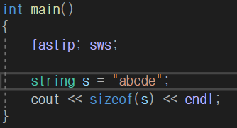

1. 다음 두 코드의 출력 결과가 같은 이유는?

Sizeof는 들어간 변수의 자료형의 크기를 출력해주므로 둘의 자료형은 stirng으로 같으므로 출력 결과는 같다.

1. 다음 두 코드 중 잘못된 코드와 그 이유를 서술하시오.

1번

이유:

Stiring_view는 문자열을 소유하지 않고 그대로 읽기만 하는 함수이기 때문에 함수 인자를 포인터나 레퍼런스로 받지 않으면 실제 값을 알 수 없기 때문에